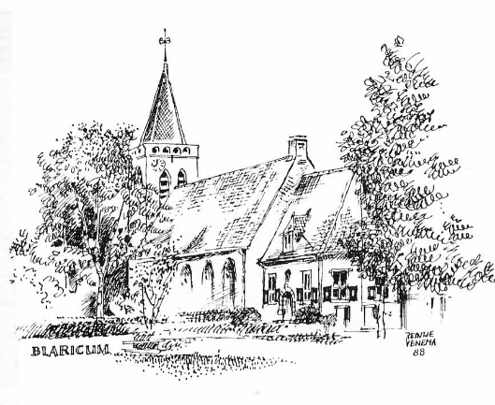
PROTESTANTSE GEMEENTE te BLARICUM

College van Kerkrentmeesters
Torenlaan 16
1261 GD Blaricum

penningmeester-cvk@protestantsegemeenteblaricum.nl

De Dorpskerk PKN

Blaricum, [datum}

De Heer / Mevrouw ………
[straat]
[postcode en woonplaats]
[email]

Geachte / Beste …………

Met vriendelijke groet,

Henk Aertsen,
Voorzitter College van Kerkrentmeesters

